TRƯỜNG ĐẠI HỌC CÔNG NGHỆ SÀI GÒN
KHOA CÔNG NGHỆ THÔNG TIN
---oOo---

ĐỒ ÁN – THỰC TẬP CHUYÊN NGÀNH

Tên đề tài :
XÂY DỰNG WEBSIDE BÁN SÁCH

Người hướng dẫn: ThS. NGUYỄN QUỐC TRƯỜNG
Sinh viên thực hiện: LÊ CÔNG NGUYÊN

TP. HỒ CHÍ MINH – NĂM 2025

LỜI CẢM ƠN
Trong suốt thời gian thực tập và hoàn thành đồ án “Xây dựng website bán sách”, em đã nhận được rất nhiều sự hỗ trợ và giúp đỡ quý báu từ quý thầy cô, đơn vị thực tập và những người thân xung quanh. Với lòng biết ơn sâu sắc, em xin được gửi lời tri ân chân thành nhất.
Trước hết, em xin chân thành cảm ơn Ban Giám hiệu Trường Đại học Công nghiệp Sài Gòn, cùng quý thầy cô Khoa Công nghệ Thông tin đã tận tình giảng dạy, truyền đạt kiến thức và tạo điều kiện thuận lợi để em học tập, rèn luyện trong suốt thời gian theo học tại trường. Những kiến thức nền tảng và chuyên môn mà quý thầy cô cung cấp đã giúp em rất nhiều trong quá trình thực hiện đề tài này.
Đặc biệt, em xin gửi lời cảm ơn sâu sắc đến ThS. Nguyễn Quốc Trường, giảng viên hướng dẫn, người đã tận tình chỉ bảo, định hướng, góp ý và hỗ trợ em xuyên suốt quá trình thực tập và thực hiện đồ án. Sự hỗ trợ quý báu của thầy là yếu tố quan trọng giúp em hoàn thiện đề tài một cách hiệu quả và đúng hướng.
Em cũng xin cảm ơn đơn vị thực tập đã tạo điều kiện và môi trường thuận lợi để em có cơ hội tiếp cận thực tế, áp dụng kiến thức đã học vào công việc, cũng như quan sát và hiểu rõ hơn về quy trình hoạt động của các hệ thống thương mại điện tử.
Cuối cùng, em xin gửi lời cảm ơn đến gia đình và bạn bè, những người luôn đồng hành, động viên và hỗ trợ em trong suốt quá trình học tập và hoàn thành đồ án.
Mặc dù đã cố gắng hoàn thiện tốt nhất có thể, bài báo cáo khó tránh khỏi những thiếu sót. Em rất mong nhận được những ý kiến đóng góp của quý thầy cô để rút kinh nghiệm và hoàn thiện bản thân hơn trong tương lai.
Xin chân thành cảm ơn!
MỤC LỤC
Chương 1. GIỚI THIỆU 6
1.1 ĐẶT VẤN ĐỀ 6
1.1.1 Giới thiệu bối cảnh chung của xã hội hay của đơn vị khai thác 6
1.1.2 Sự phát triển của công nghệ 6
1.2 MỤC TIÊU CỦA ĐỀ TÀI 6
1.3 NHỮNG THÁCH THỨC CẦN GIẢI QUYẾT 6
1.4 TỔNG QUAN 7
1.4.1 Giới thiệu 7
1.4.1.1 Giới thiệu chung về đơn vị: 7
1.4.1.2 Chức năng 7
1.4.1.3 Lĩnh vực hoạt động 8
1.4.1.4 Cơ cấu tổ chức 8
Chương 2. PHƯƠNG PHÁP THỰC HIỆN 9
2.1 SƠ ĐỒ DFD 9
2.1.1 Sơ đồ DFD mức 0 9
2.1.2 Sơ đồ DFD mức 1 9
2.1.3 Sơ đồ DFD mức 2 – Chi tiết user 10
2.1.3 Sơ đồ DFD mức 2 – Chi tiết admin 10
2.2 SƠ ĐỒ USE-CASE 11
Chương 3. TRIỄN KHAI HỆ THỐNG 12
3.1 CHỨC NĂNG ADMIN 12
3.1.1 Đăng nhập – đăng ký 12
3.1.2 Trang chủ admin 12
3.1.3 Quản lý thống kê 12
3.1.4 Quản lý tác giả 13
3.1.5 Quản lý sản phầm 13
3.1.6 Module quản lý nội dung About & Contact 13
3.1.7 Module quản lý Blog 14
3.2 CHỨC NĂNG NGƯỜI DÙNG 14
3.2.1 Module xem danh sách sách 14
3.2.2 Module xem chi tiết sách 14
3.2.3 Module giỏ hàng (Thêm vào giỏ hàng) 15
3.2.4 Module xem trang Blog 15
3.2.5 Module xem chi tiết Blog 15
3.3 CÁC KỸ THUẬT ĐÃ ÁP DỤNG 15
Chương 4. KẾT LUẬN 16
Chương 5. HƯỚNG PHÁT TRIỄN ĐỀ TÀI 1

MỤC LỤC HÌNH
Hình 2-1: Sơ đồ DFD mức 0 4
Hình 2-2: Sơ đồ DFD mức 1 4
Hình 2-3: Sơ đồ DFD mức 2 – Chi tiết user 5
Hình 2-4: Sơ đồ DFD mức 2 – Chi tiết admin 5
Hình 2-5: Sơ đồ use-case 6
Hình 3-1: Giao diện đăng nhập – đăng ký 7
Hình 3-2: Giao diện trang chủ admin 7
Hình 3-3: Giao diện quản lý thống kê 7
Hình 3-4: Giao diện quản lý tác giả 8
Hình 3-5: Giao diện quản lý sản phẩm 8
Hình 3-6: Giao diện quản lý about – contact 9
Hình 3-7: Giao diện quản lý blog 9
Hình 3-8: Giao diện người dùng 9
Hình 3-9: Giao diện mua hàng 9
Hình 3-10: Giao diện giỏ hàng 10
Hình 3-11: Giao diện danh sách blog 10
Hình 3-12: Giao diện chi tiết blog 10

Chương 1. GIỚI THIỆU
  - ĐẶT VẤN ĐỀ
    - Giới thiệu bối cảnh chung của xã hội hay của đơn vị khai thác
Trong thời đại công nghệ thông tin phát triển nhanh, nhu cầu mua sắm online ngày càng tăng cao. Ngành kinh doanh sách đang dần chuyển sang mô hình thương mại điện tử thay vì hình thức truyền thống, nhằm đáp ứng tốt hơn nhu cầu nhanh chóng và chính xác của khách hàng. Chính vì vậy, việc tạo ra một trang web bán sách là vô cùng cần thiết.
    - Sự phát triển của công nghệ
- Sự phát triển web (HTML, CSS, JS, PHP/Laravel…).
- Công nghệ thanh toán online, giỏ hàng, cơ sở dữ liệu MySQL.
- Sự cần thiết của website trong kinh doanh.
  - MỤC TIÊU CỦA ĐỀ TÀI
- Xây dựng website bán sách với giao diện thân thiện.
- Hiển thị sản phẩm, phân loại sách.
- Chức năng giỏ hàng – đặt hàng.
- Đăng ký / đăng nhập người dùng.
- Quản lý sách, danh mục, đơn hàng cho admin.
- Hỗ trợ tìm kiếm, lọc sách.
- Áp dụng kiến thức HTML, CSS, JS, Laravel/PHP/MySQL.
  - NHỮNG THÁCH THỨC CẦN GIẢI QUYẾT
Trong quá trình xây dựng và triển khai website bán sách trực tuyến, đề tài cần đối mặt với nhiều thách thức cả về mặt kỹ thuật lẫn trải nghiệm người dùng. Cụ thể như sau:
- Thiết kế giao diện thân thiện và dễ sử dụng: Website cần có giao diện trực quan, dễ thao tác đối với nhiều đối tượng người dùng khác nhau. Việc bố trí danh mục, sản phẩm, chức năng tìm kiếm và giỏ hàng phải hợp lý để giúp người dùng dễ dàng tiếp cận và mua sách.
- Quản lý dữ liệu hiệu quả và chính xác: Hệ thống phải đảm bảo quản lý tốt dữ liệu sách, danh mục, người dùng và đơn hàng. Việc thiết kế cơ sở dữ liệu MySQL hợp lý, tránh dư thừa và đảm bảo toàn vẹn dữ liệu là một thách thức quan trọng.
Xây dựng chức năng giỏ hàng và đặt hàng ổn định: Chức năng giỏ hàng cần hoạt động chính xác trong các trường hợp thêm, sửa, xóa sản phẩm và tính tổng tiền. Đồng thời, quá trình đặt hàng phải đảm bảo tính nhất quán và hạn chế lỗi phát sinh.
Bảo mật thông tin người dùng: Website cần đảm bảo an toàn thông tin cá nhân và tài khoản người dùng, đặc biệt là mật khẩu đăng nhập. Việc áp dụng các cơ chế xác thực, phân quyền và bảo mật trong Laravel/PHP là vấn đề cần được chú trọng.
Phân quyền và quản lý hệ thống cho quản trị viên: Hệ thống admin phải có đầy đủ chức năng quản lý sách, danh mục, người dùng và đơn hàng, đồng thời đảm bảo chỉ những người có quyền mới được truy cập và thao tác trên các chức năng quản trị.
Tối ưu hiệu năng và khả năng mở rộng: Khi số lượng sản phẩm và người dùng tăng lên, website cần đảm bảo tốc độ truy cập ổn định. Việc tối ưu truy vấn cơ sở dữ liệu và cấu trúc ứng dụng là thách thức cần giải quyết.
- Tích hợp và áp dụng công nghệ mới: Việc kết hợp các công nghệ như HTML, CSS, JavaScript, PHP/Laravel và MySQL đòi hỏi người thực hiện phải nắm vững kiến thức và biết cách tích hợp chúng một cách hiệu quả trong cùng một hệ thống.

1.4 TỔNG QUAN

1.4.1 Giới thiệu

1.4.1.1 Giới thiệu chung về đơn vị:
Hệ thống bán sách online được xây dựng dưới dạng mô phỏng, phục vụ mục đích học tập và nghiên cứu. Hệ thống hướng tới việc áp dụng các kiến thức đã học vào thực tiễn thông qua việc xây dựng một website thương mại điện tử trong lĩnh vực kinh doanh sách.
- Tên hệ thống: Hệ thống bán sách online mô phỏng
- Lĩnh vực: bán sách học thuật, kỹ thuật, văn học…
- Đối tượng khách hàng: học sinh, sinh viên, người đi làm
- Hình thưc hoạt động: kinh doanh online

1.4.1.2 Chức năng
Đối với người dùng:
- Xem danh sách sách
- Xem chi tiết sách
- Thêm vào giỏ hàng
- Đặt hàng
- Đăng ký – đăng nhập
- Xem trang blog
- Xem chi tiết blog
Đối với admin:
- Quản lý sách (thêm/xóa/sửa sản phẩm)
- Quản lý danh mục (thêm/xóa/sửa danh mục)
- Quản lý blog (thêm/xóa/sửa blog)
- Quản lý contact (xóa/sửa contact)
- Theo dõi số lượng sản phẩm, danh mục

1.4.1.3 Lĩnh vực hoạt động
- Kinh doanh thương mại điện tử (E-commerce).
- Bán lẻ sách trực tuyến.
- Thanh toán COD hoặc online

1.4.1.4 Cơ cấu tổ chức
- Tổ chức triển khai gồm 1 người – sinh viên thực hiện.

Chương 2. PHƯƠNG PHÁP
THỰC HIỆN

2.1 SƠ ĐỒ DFD

2.1.1 Sơ đồ DFD mức 0
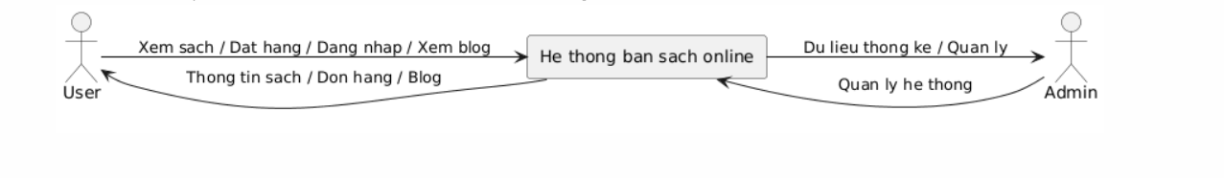
Hình 2-1: Sơ đồ DFD mức 0

2.1.2 Sơ đồ DFD mức 1
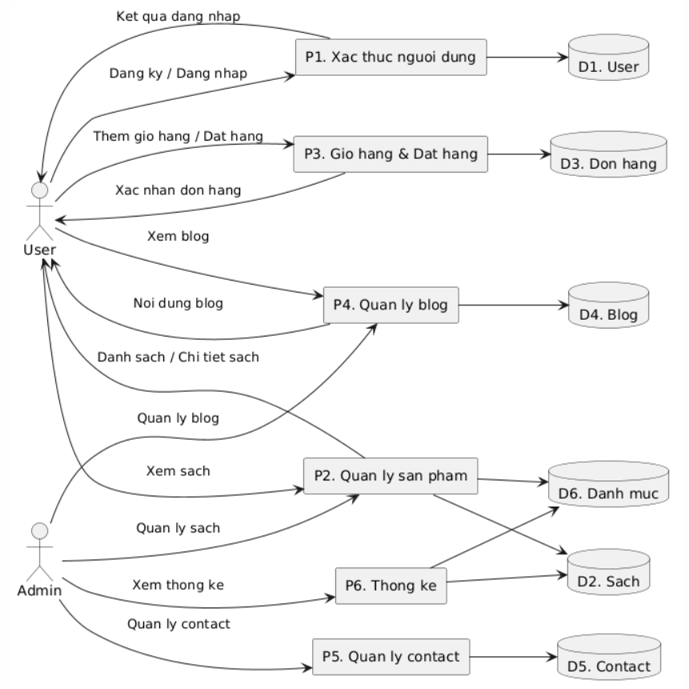
Hình 2-2: Sơ đồ DFD mức 1

2.1.3 Sơ đồ DFD mức 2 – Chi tiết user
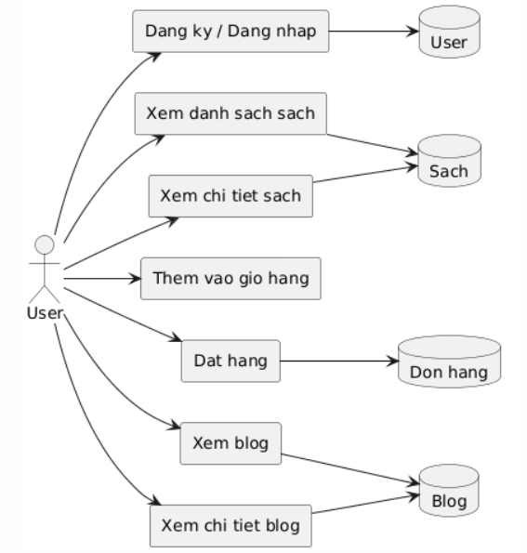
Hình 2-3: Sơ đồ DFD mức 2 – Chi tiết user

2.1.3 Sơ đồ DFD mức 2 – Chi tiết admin
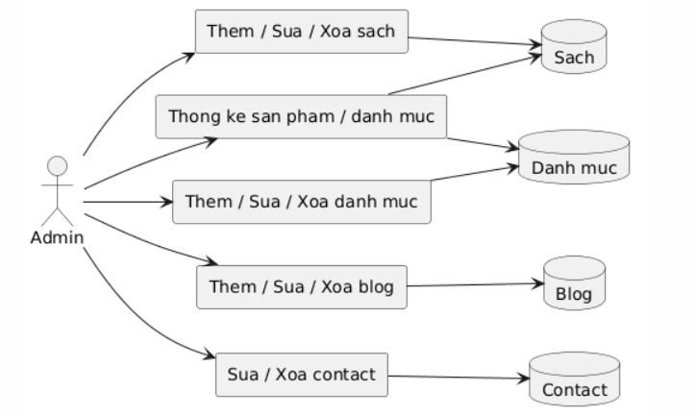
Hình 2-4: Sơ đồ DFD mức 2 – Chi tiết admin

2.2 SƠ ĐỒ USE-CASE
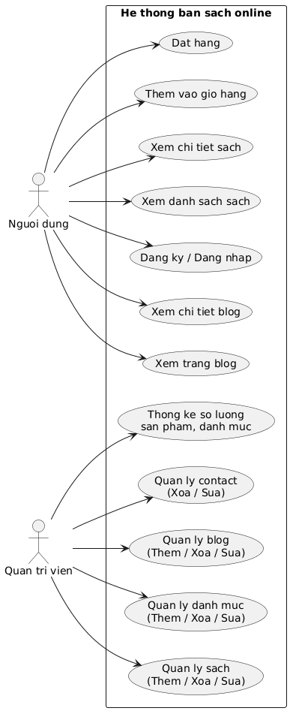
Hình 2-5: Sơ đồ use-case

Chương 3. TRIỄN KHAI
HỆ THỐNG

3.1 CHỨC NĂNG ADMIN

3.1.1 Đăng nhập – đăng ký
Chức năng đăng ký và đăng nhập được xây dựng nhằm:
- Quản lý người dùng truy cập hệ thống
- Xác thực danh tính người dùng
- Phân quyền người dùng (User / Admin)
- Đảm bảo an toàn thông tin cá nhân và dữ liệu hệ thống
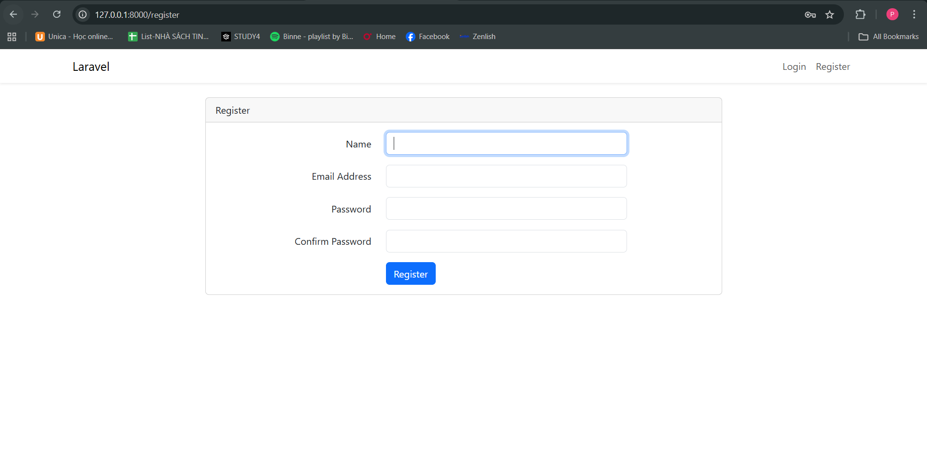
Hình 3-1: Giao diện đăng nhập – đăng ký

3.1.2 Trang chủ admin
Trang chủ Admin là giao diện chính sau khi quản trị viên đăng nhập thành công vào hệ thống. Trang này cung cấp cái nhìn tổng quan về tình trạng hoạt động của website bán sách, đồng thời đóng vai trò là điểm truy cập nhanh đến các chức năng quản trị khác.
Chức năng chính:
- Truy cập nhanh các module quản lý
- Hiển thị thông tin tổng quan của hệ thống
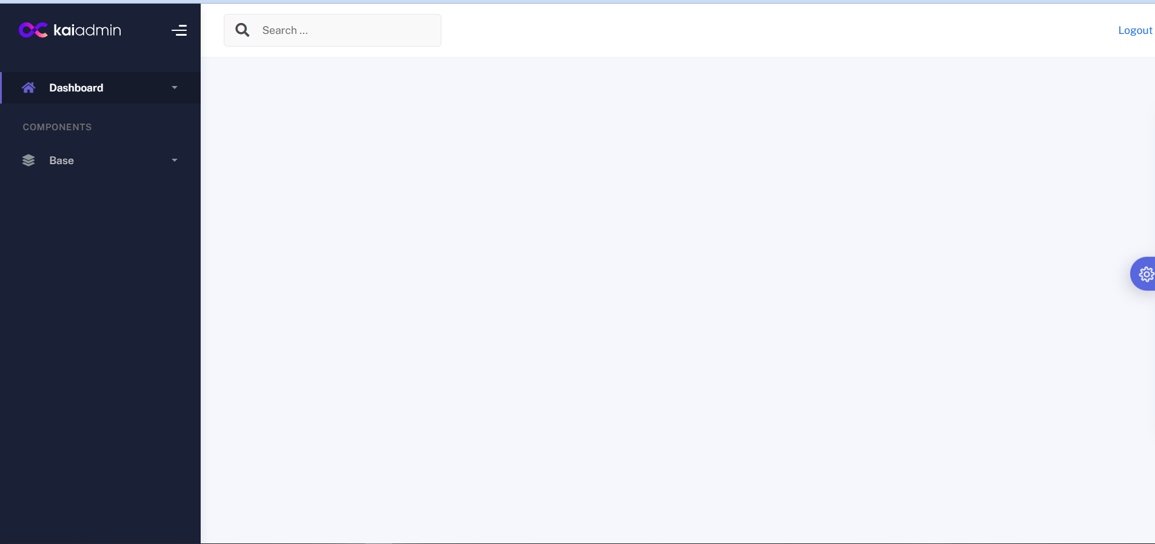
Hình 3-2: Giao diện trang chủ admin

3.1.3 Quản lý thống kê
Module Dashboard cho phép quản trị viên theo dõi các thông tin thống kê quan trọng của hệ thống.
Chức năng:
- Thống kê số lượng sản phẩm
- Thống kê số lượng danh mục
- Hiển thị dữ liệu tổng quan phục vụ quản lý
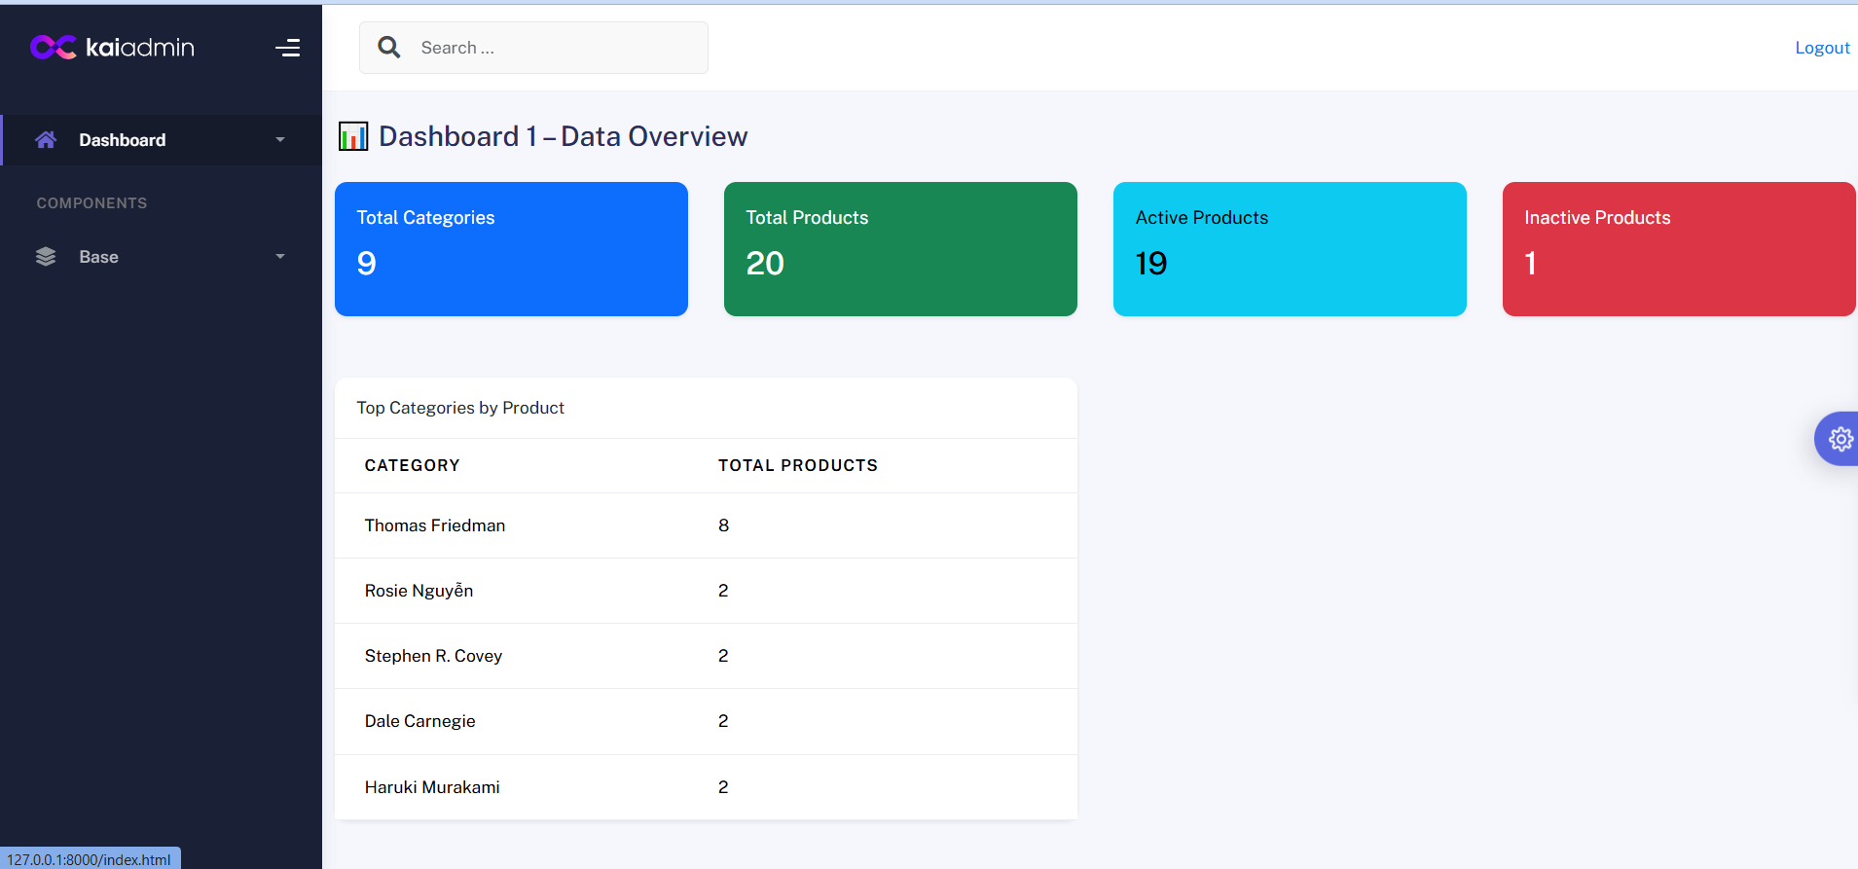
Hình 3-3: Giao diện quản lý thống kê

3.1.4 Quản lý tác giả
Module này cho phép quản trị viên thực hiện các thao tác quản lý thông tin tác giả sách trong hệ thống.
Chức năng:
- Thêm mới tác giả
- Chỉnh sửa thông tin tác giả
- Xóa tác giả
- Hiển thị danh sách tác giả
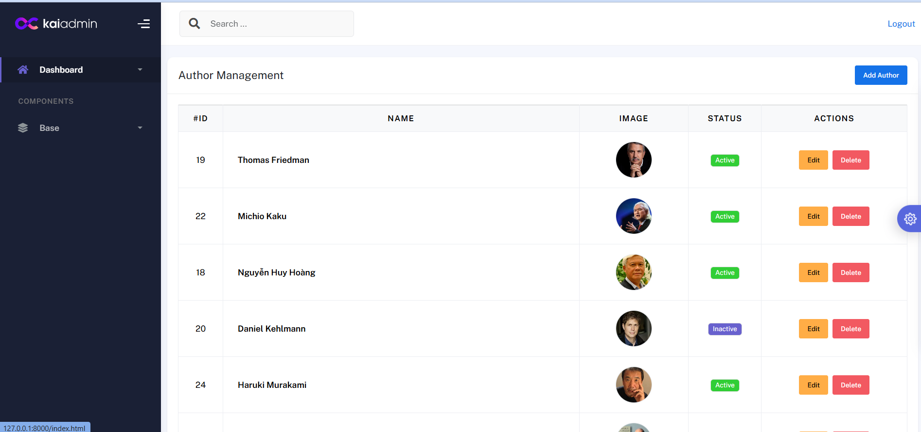
Hình 3-4: Giao diện quản lý tác giả

3.1.5 Quản lý sản phầm
Module quản lý sản phẩm cho phép quản trị viên quản lý toàn bộ thông tin sách được hiển thị trên website.
Chức năng:
- Thêm mới sản phẩm
- Chỉnh sửa thông tin sản phẩm
- Xóa sản phẩm
- Quản lý số lượng và trạng thái sản phẩm
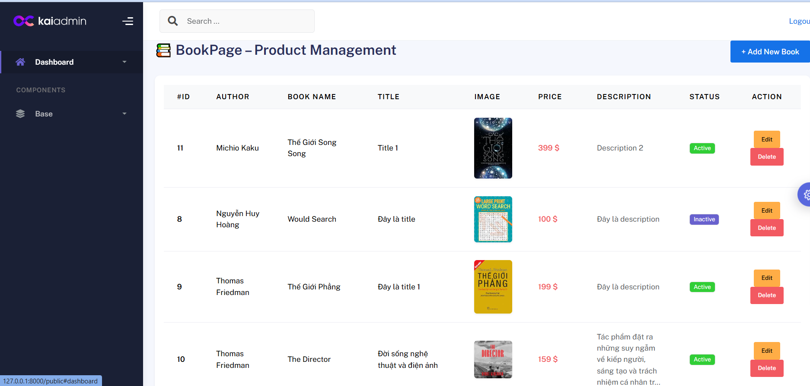
Hình 3-5: Giao diện quản lý sản phẩm

3.1.6 Module quản lý nội dung About & Contact
Module này cho phép quản trị viên quản lý các trang thông tin tĩnh và liên hệ của website.
a) Quản lý About
- Cập nhật nội dung giới thiệu website
- Chỉnh sửa thông tin hiển thị trang About
b) Quản lý Contact
- Xem danh sách liên hệ từ người dùng
- Chỉnh sửa hoặc xóa thông tin liên hệ
- Quản lý phản hồi từ khách hàng
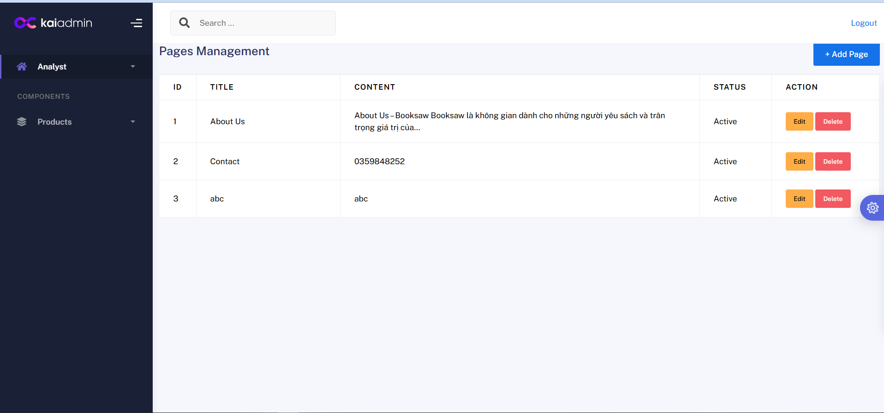
Hình 3-6: Giao diện quản lý about – contact

3.1.7 Module quản lý Blog
Module quản lý Blog cho phép quản trị viên quản lý các bài viết chia sẻ, tin tức trên website.
Chức năng:
- Thêm mới bài viết blog
- Chỉnh sửa nội dung blog
- Xóa bài viết blog
- Quản lý danh sách blog
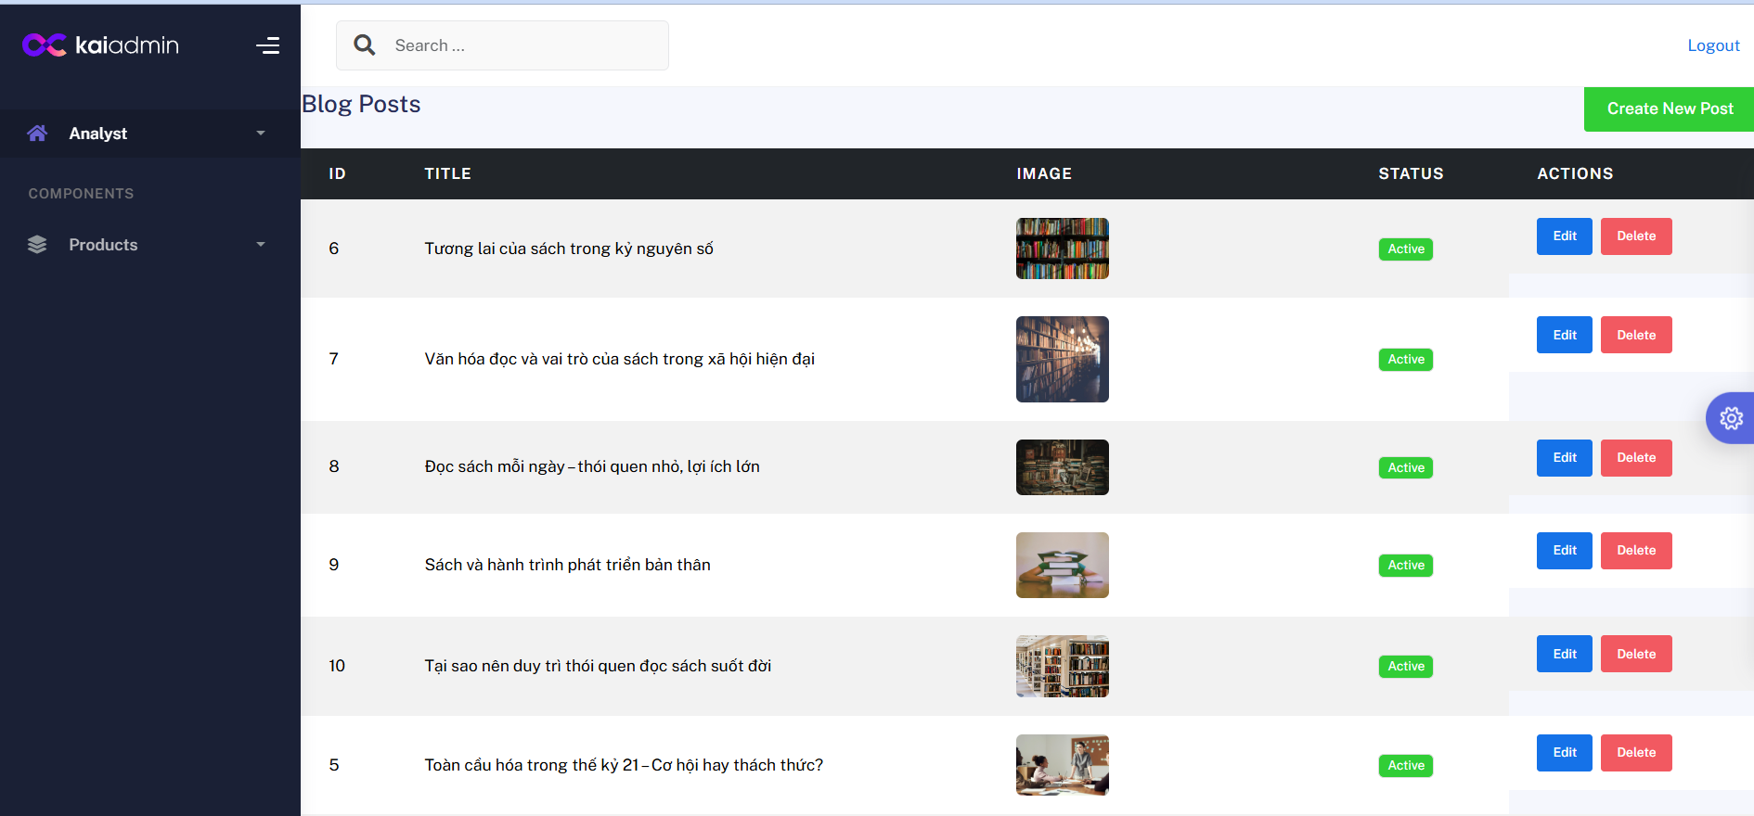
Hình 3-7: Giao diện quản lý blog

3.2 CHỨC NĂNG NGƯỜI DÙNG

3.2.1 Module xem danh sách sách
Module này cho phép người dùng truy cập và xem danh sách các sách được hiển thị trên hệ thống.
Chức năng:
- Hiển thị danh sách sách
- Hiển thị thông tin cơ bản của sách (tên, giá, hình ảnh)
- Hỗ trợ phân trang danh sách sách
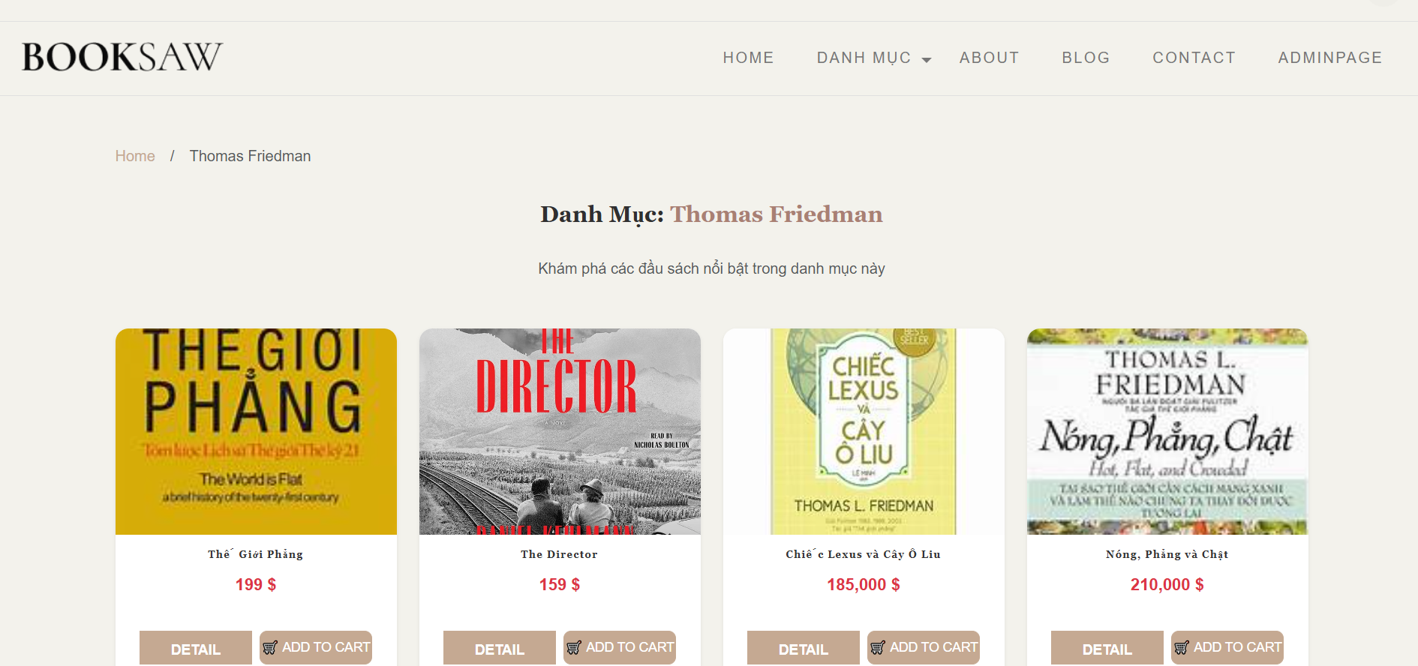
Hình 3-8: Giao diện danh sách sản phẩm

3.2.2 Module xem chi tiết sách
Module xem chi tiết sách giúp người dùng xem đầy đủ thông tin của một cuốn sách cụ thể.
Chức năng:
- Hiển thị thông tin chi tiết sách
- Hiển thị hình ảnh và mô tả sách
- Cho phép người dùng thêm sách vào giỏ hàng
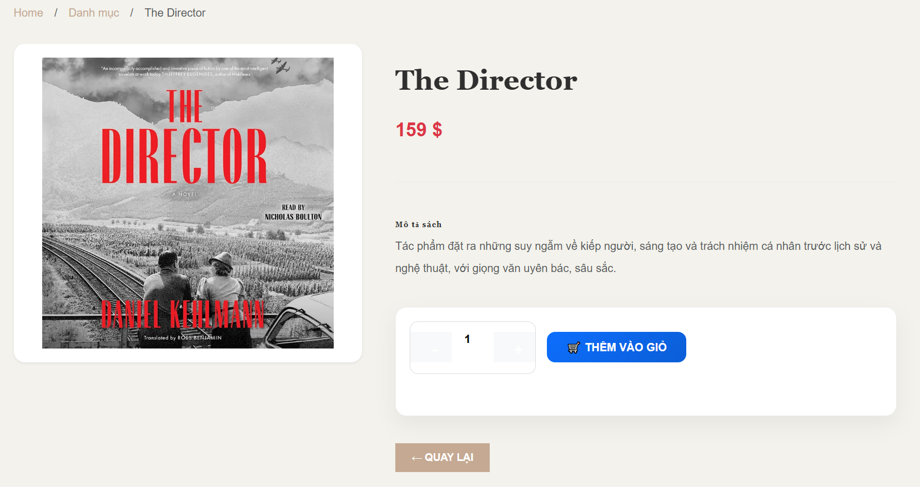
Hình 3-9: Giao diện chi tiết sách

3.2.3 Module giỏ hàng (Thêm vào giỏ hàng)
Module giỏ hàng cho phép người dùng lưu trữ các sách đã chọn trước khi tiến hành đặt hàng.
Chức năng:
- Thêm sách vào giỏ hàng
- Hiển thị danh sách sách trong giỏ
- Cập nhật số lượng sách
- Xóa sách khỏi giỏ hàng
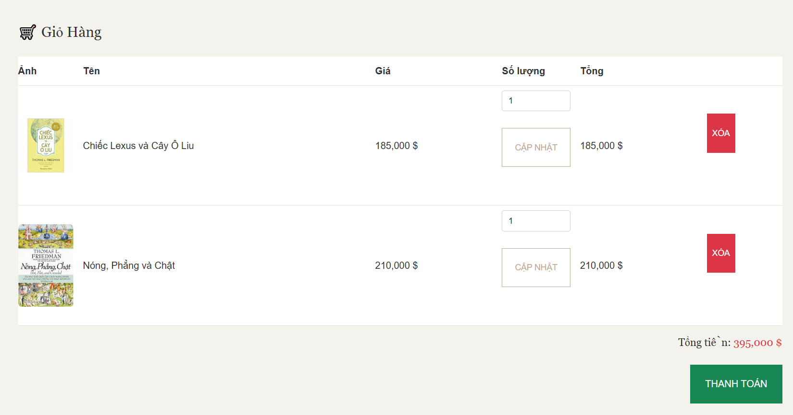
Hình 3-10: Giao diện giỏ hàng

3.2.4 Module xem trang Blog
Module blog cung cấp các bài viết và nội dung chia sẻ liên quan đến sách.
Chức năng:
- Hiển thị danh sách bài viết blog
- Phân trang blog
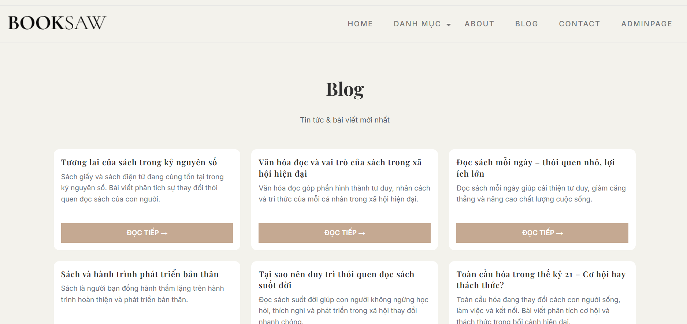
Hình 3-11: Giao diện danh sách blog

3.2.5 Module xem chi tiết Blog
Module xem chi tiết blog cho phép người dùng đọc nội dung đầy đủ của một bài viết.
Chức năng:
- Hiển thị nội dung chi tiết blog
- Hiển thị thông tin ngày đăng
- Hiển thị các bài viết liên quan
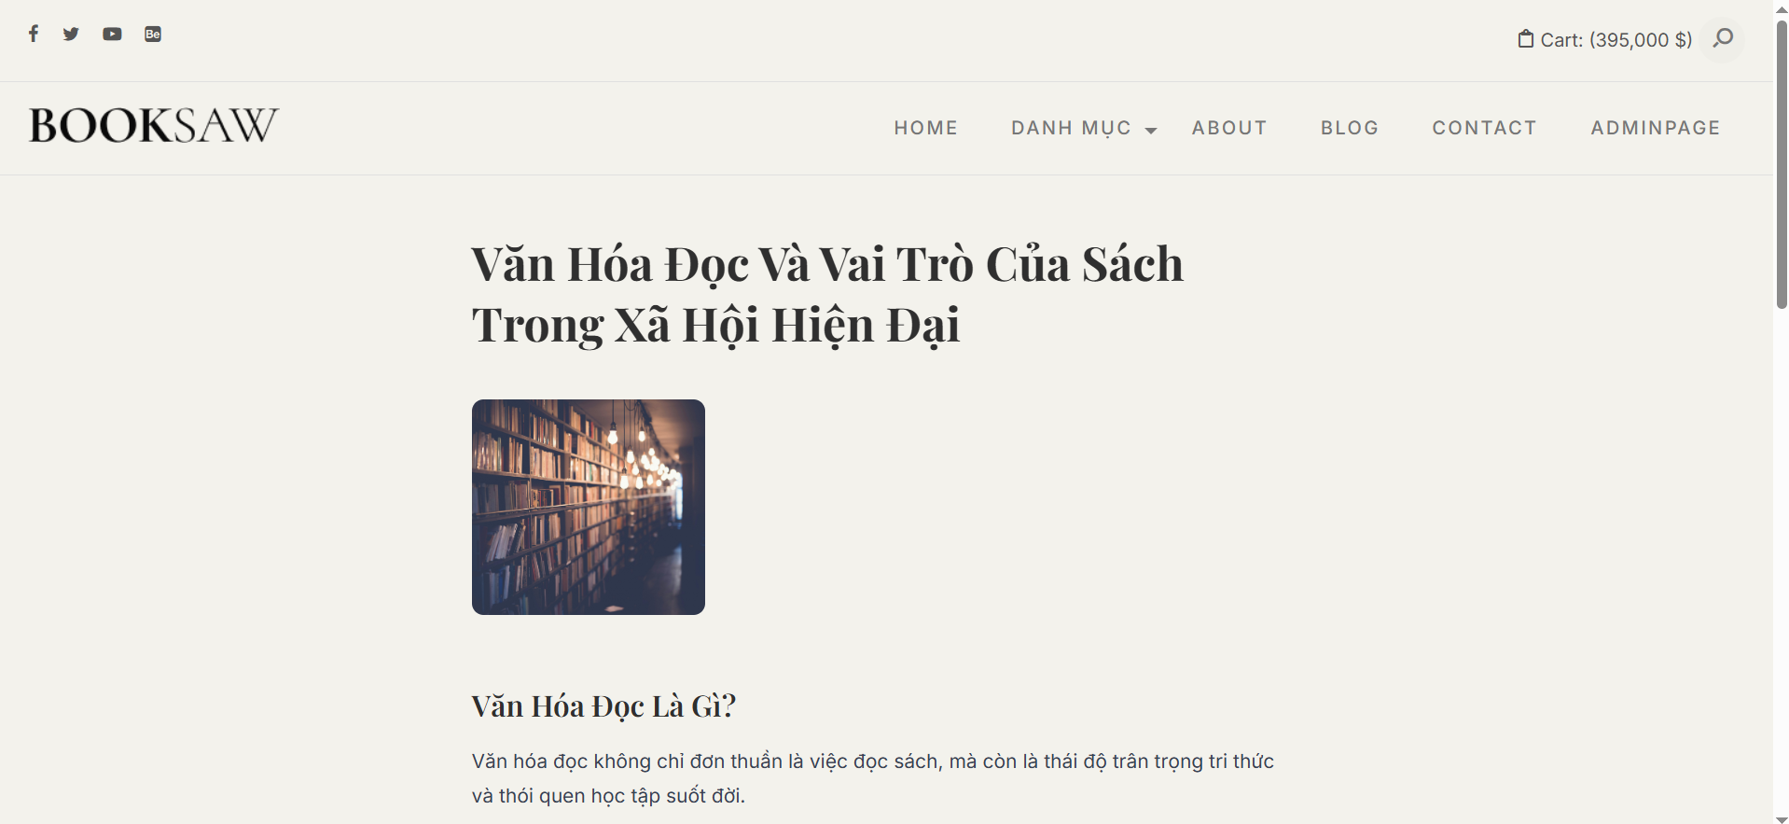
Hình 3-12: Giao diện chi tiết blog

3.3 CÁC KỸ THUẬT ĐÃ ÁP DỤNG
- Layout Template: Sử dụng @extends('layout.home') và @yield('content') để tách biệt phần khung giao diện (Navbar, Footer) và phần nội dung thay đổi, giúp giảm thiểu trùng lặp code.
- Resource Routing: Sử dụng Route::resource giúp quản lý hệ thống đường dẫn admin một cách chuyên nghiệp và ngắn gọn.

Chương 4. KẾT LUẬN
Sau quá trình nghiên cứu, phân tích, thiết kế và xây dựng hệ thống, đề tài Website bán sách trực tuyến đã hoàn thành các mục tiêu đề ra ban đầu. Hệ thống được xây dựng trên nền tảng Laravel kết hợp MySQL, đáp ứng đầy đủ các chức năng cơ bản cho cả người dùng và quản trị viên.
Website cho phép người dùng xem danh sách sách, xem chi tiết sách, đăng ký – đăng nhập, thêm sách vào giỏ hàng, đặt hàng và xem các bài viết blog. Đồng thời, hệ thống quản trị hỗ trợ quản lý sách, danh mục, tác giả, blog, nội dung giới thiệu và liên hệ, cũng như theo dõi số lượng sản phẩm và danh mục thông qua Dashboard.
Thông qua đề tài, sinh viên đã vận dụng và củng cố kiến thức về lập trình web, cơ sở dữ liệu và mô hình thương mại điện tử. Kết quả đạt được cho thấy hệ thống hoạt động ổn định, giao diện thân thiện và phù hợp với yêu cầu của một website bán sách cơ bản.

Chương 5. HƯỚNG PHÁT
TRIỄN ĐỀ TÀI
Mặc dù hệ thống đã đáp ứng được các chức năng chính, đề tài vẫn còn nhiều tiềm năng để tiếp tục mở rộng và hoàn thiện trong tương lai. Một số hướng phát triển có thể thực hiện gồm:
- Tích hợp các cổng thanh toán trực tuyến như VNPay, Momo, PayPal nhằm nâng cao tính tiện lợi cho người dùng.
- Bổ sung chức năng đánh giá và bình luận sách, giúp người dùng có thêm thông tin tham khảo trước khi mua.
- Nâng cấp giao diện theo hướng responsive, tối ưu hiển thị trên thiết bị di động và máy tính bảng.
- Áp dụng các giải pháp bảo mật nâng cao như xác thực hai lớp (2FA), phân quyền chi tiết hơn cho người dùng.
Tối ưu hiệu năng hệ thống, cải thiện tốc độ tải trang và khả năng mở rộng khi số lượng người dùng tăng lên.
Việc tiếp tục phát triển theo các hướng trên sẽ giúp hệ thống hoàn thiện hơn, đáp ứng tốt hơn nhu cầu thực tế của người dùng và phù hợp với xu hướng thương mại điện tử hiện nay.

TÀI LIỆU THAM KHẢO
[1] Website W3Schools
[2] Tài liệu Laravel
[3] StackOverflow
[4] Sách lập trình web
[5] Tài liệu giảng viên cung cấp
[6] Website Laravel

